重庆两江新区产业发展专项资金管理办法
（修订草案征求意见稿）

第一章 总 则

第一条 为提升两江新区产业发展能级，加快构建现代产业 体系，推动实现高质量发展，根据《中华人民共和国预算法》和
财政预算管理有关规定， 制定本办法。
第二条 本办法所称两江新区产业发展专项资金（以下简称 “ 专项资金 ”），是指由两江新区从公共财政预算中安排，重点用
于落实制造强国战略，提升新区产业现代化水平的专项资金。
第三条 专项资金的管理和使用遵循依法依规、公平公正、
公开透明、统筹规范、突出重点、加强监督、讲求绩效的原则。

第二章 职责分工

第四条 财政局负责牵头起草专项资金管理办法，按程序下 达和拨付专项资金预算，负责开展财政监督检查以及专项资金到 期或撤消后的清算、资金收回等工作，牵头组织专项政策兑现的
复审、评审和绩效评价。
第五条 经济运行局 、产业促进局、现代服务业局、科技创
新局 、 自贸办等行业主管部门负责专项政策的制定、调整 、废止

及预算编制 、申报、执行 ，实施专项资金绩效管理 ，牵头组织专
项政策兑现的初审。
第六条 两江投资集团、两江产业集团、招商集团 、两江新 区税务局、市场监管局 、生态环境分局、规划自然资源局、建设 管理局等相关单位配合行业主管部门对专项政策兑现进行初审。 经济运行局 、司法局、审计局、链长责任单位等配合财政局对专
项政策兑现进行评审。
第七条 政务中心负责专项政策兑现窗口的设立和管理。

第三章 支持方向和支持方式

第八条 专项资金主要用于支持新区汽车 、电子信息、高端 装备 、生命健康 、航空航天 、新材料、现代金融及国际消费、国
际贸易及物流、会展文创、数字经济、储能等重点产业链的发展。
专项资金的支持方向按照党中央、国务院决策部署和市委、 市政府工作安排，结合新区产业发展实际需要，适时进行优化调
整。
第九条 专项资金的支持方式根据产业项目发展目标、约定 考核指标、专项资金绩效管理等因素综合考虑，原则上按事后支 持原则，通过固定资产购置补助、研发补助、载体支持 、贷款贴
息等方式给予支持。

第四章 申报资格和审批、拨付程序

第十条 申请专项政策资金的单位必须同时具备以下资格
条件：
（一 ）在两江新区直管区进行工商、税务注册登记，有固定
办公场所和缴纳社保人员；
（二）承租国有楼宇、厂房的 ，租金 、物管费 、水电费等费
用已足额缴纳，未违反《租赁协议》约定条款；
（三）财务管理制度健全；
（四）纳税信用良好；
（五）按规定向统计部门、行业主管部门等报送相关报表；
（六）未进入法定破产相关程序；三年内未被纳入国家企业 信用信息公示系统经营异常名录及该系统严重违法失信名单和 人民法院失信被执行人等其他失信主体名单；未受到过环保、税
务等行政主管部门较严重的行政处罚。
第十一条 专项政策资金按照以下程序进行申请、审批与拨
付：
（一 ）申报受理。政务中心受理单位申报材料，并按照工业、
服务业、科技业行业分类将申报材料分发至行业主管部门。
（二）初审 。经济运行局、产业促进局、现代服务业局、科
技创新局、自贸办等行业主管部门复核申报材料完整情况；根据

需要，将申报资料分送协议承办部门、两江新区税务局 、市场监 管局 、生态环境分局、规划自然资源局、建设管理局等相关部门 征求意见；行业主管部门根据反馈意见，结合申报材料，提出初
审意见。
（三）复审 。财政局根据行业主管部门初审意见，结合申报
材料，提出复审意见。
（四）集中评审 。财政局原则上按月定期召集经济运行局、 司法局、审计局、链长责任单位等召开政策兑现评审会，遇政策
兑现项目数量增加较多可不定期追加召开评审会。
（五）招商领导小组专题会审议。财政局汇总会审意见形成
政策兑现报告，提请招商领导小组专题会审议。
（六）资金拨付 。财政局在招商领导小组专题会审定后，及时将专项政策资金拨付至申请单位。
第十二条 专项政策资金申报单位原则上于当年 3 月 1 日— 10 月 31 日申报上个财政年度扶持政策 ，其余时间不予受理 。投资协议中另有约定的，按约定的时限办理。
第十三条 申请专项政策资金需提供以下材料： （一）产业发展专项资金申请报告及申请表；
（二）投资协议复印件；

（三）材料真实性承诺书；
（四）营业执照复印件；
（五）完税凭证；
（六）上年度财务报表，开业不足一年的提供最近一个月的
财务报表；
（七）其他申报材料。

第五章 管理和监督

第十四条 专项资金接受监察 、审计、财政等部门的监督检 查； 行业主管部门牵头负责对项目实施情况进行监管并组织抽 查；两江投资集团、两江产业集团和招商集团负责对项目实施进 度和履约情况进行监督和协调推进；协议承办部门、两江新区税 务局 、市场监管局、生态环境分局、规划自然资源局、建设管理 局等相关部门按职责分工对项目核实情况的真实性、准确性负
责。
第十五条 申报单位收到专项资金后，应严格按照国家财务 会计制度的规定，做好专项资金会计核算工作，按照项目实施方 案组织实施，严格专款专用 ， 自觉接受监督检查 6未经批准 ，不 得变更项目内容或挪作他用 。项目终止、撤销或变更，按规定或
协议约定应当退回、返还专项资金的，新区财政部门有权追回已

拨付的资金。
第十六条 本着“谁使用、谁负责 ”的原则 ， 申报单位对自 身信用状况 、项目及材料真实性、违约责任作出书面承诺，对项 目真实性、项目实施 、资金使用绩效负责 。申报单位不得将同 一
项目多头重复申报。
第十七条 对负责专项资金管理的单位负责人、经办人员 ， 在专项资金分配、审核、拨付、管理中存在以权谋私、滥用职权、 玩忽职守、徇私舞弊等违法违纪行为的，按照《中华人民共和国 预算法》《中华人民共和国公务员法》等法律规定追究相应责任；
涉嫌犯罪的，移送司法机关处理。

第六章 附 则

第十八条 本办法中所称“两江新区直管区 ”指鸳鸯、人和、 天宫殿、翠云 、大竹林、礼嘉、金山 、康美 8 个直属街道 ，鱼嘴 镇、复盛镇、郭家沱街道 、龙兴镇、石船镇、水土镇、复兴镇 7 个建制街镇 ， 以及保税港区、江北嘴、悦来投资集团、港务物流
集团在两江新区范围内的开发管理区域。
第十九条 专项资金包括专项政策资金和普惠政策资金。由 两江新区行业主管部门牵头制定并统筹管理的专项政策，通过单
位与重庆两江新区管理委员会签订投资协议等方式，约定产业扶

持政策 ，资金预算纳入专项资金管理 ， 申报条件 、审核流程、监 督管理等按照本办法规定实施。由两江新区行业主管部门制定并 统筹管理的普惠政策，资金预算实施总量控制 ， 申报条件、审核
流程、监督管理等按照行业普惠政策文件规定实施。
第二十条 协议承办部门是指两江投资集团、两江产业集 团、招商集团以及经济运行局 、产业促进局 、现代服务业局、科 技创新局、 自贸办等 ，以重庆两江新区管理委员会名义，与单位 通过签订投资协议等方式，约定产业扶持相关内容的牵头经办单 位。链长责任单位是指两江新区负责打造重点产业功能区、若干
重点产业链的责任单位。
第二十一条 本办法由重庆两江新区管理委员会负责解释。
第二十二条 本办法自印发之日起施行。原《重庆两江新区 产业发展专项资金管理办法》（渝两江管发〔2017〕6 号） 于本
办法施行之日起同时废止。

附件：两江新区产业发展专项资金申请流程图

附件
两江新区产业发展专项资金申请流程图
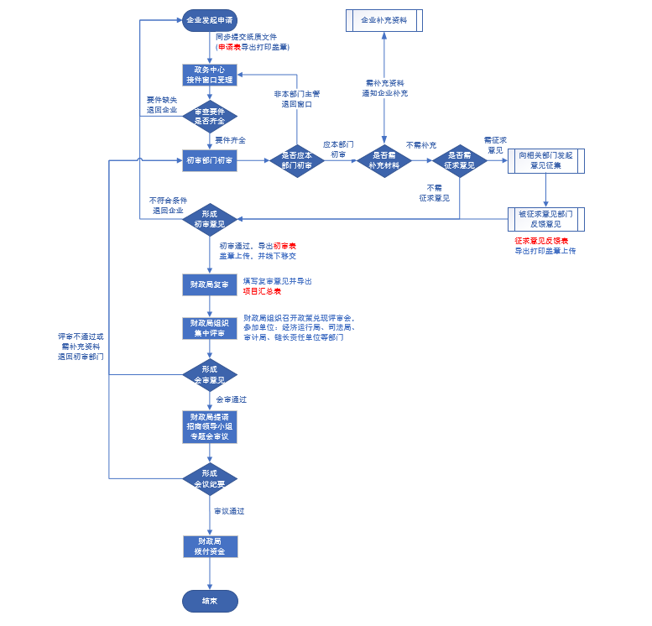

重庆两江新区管委会办公室 2023年 12 月 日印发

